روساي محترم شبكه ها
رئيس محترم انجمن داروسازان خراسان جنوبي
موسس و مسئول فني محترم داروخانه .......
موضوع : جمع آوري فرآورده مكمل قرص ال آرژنين ١٠٠٠ ميلي گرم - شركت آراميس فارمد
با سلام واحترام

با توجه به نامه 89619/ 663 تاريخ 20/ 09/ 1403 مدير كل محترم امور فرآورده هاي طبيعي، سنـــتي و مكـــمل سازمان غذا و دارو، در خصوص جمع آوري و فراخوان فرآورده مكمل قرص آرژنين 1000 ميلي گرم- شركت آراميس فارمد خواهشمند است دستور فرمائيد در صورت مشاهده فرآورده مذكور در سطح عرضه، طبق ضوابط و مقررات نسبت به جمع آوري آن اقدام لازم به عمل آمده و نتيجه را به اين معاونت منعكس فرمائيد.

دكتر زهرا كياني
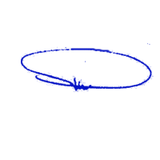
معاونت غذا و دارو

